Задача 1
По заданным в табл. 1 и 2 номинальным диаметрам и посадкам (для каждого варианта необходимо решить все три примера):
1. Выполнить эскизы деталей сопряжения и показать на них номинальный диаметр с предельными отклонениями по ГОСТ 25347-82 и ГОСТ 25346 -82.
2. Начертить схему расположения полей допусков, сопрягаемых по данной посадке деталей.
На схеме:
- показать номинальный диаметр сопряжения с его значением;
- записать условные обозначения полей допусков, предельные отклонения в мкм.
Изобразить графически предельные размеры и допуски отверстия и валов, а также основные характеристики сопряжения, с их значениями для чего необходимо рассчитать по предельным отклонениям:
- предельные размеры отверстия (Dmax; Dmin) и вала (dmax; dmin), допуски отверстия вала (TD; Td);
- основные характеристики сопряжения:
- для посадки с зазором - предельные и средние зазоры (Smax; Smin; Sm);
- для посадки с натягом – предельные и средний натяги (Nmax; Nmin; Nm);
- для переходной посадки - наибольший натяг и зазор (Nmax; Smax).
Рассчитать по предельным зазорам, натягам допуск посадки (TN; TS; T(S,N)) с проверкой результата по значениям допусков отверстия и вала.
Таблица 1
Пример | Последняя цифра номера зачетной книжки
 | 0 | 1 | 2 | 3 | 4 | 5 | 6 | 7 | 8 | 9
I | 3 | 24 | 36 | 320 | 120 | 160 | 30 | 140 | 225 | 100
II | 50 | 280 | 10 | 100 | 22 | 80 | 400 | 250 | 18 | 450
III | 400 | 65 | 315 | 6 | 80 | 500 | 3 | 50 | 315 | 24
Таблица 2
Пример | Предпоследняя цифра номера зачетной книжки
 | 0 | 1 | 2 | 3 | 4 | 5 | 6 | 7 | 8 | 9
I | H8/z8 | H7/f7 | H10/d10 | P7/h7 | H7/d8 | R7/h6 | H8/e8 | U8/h7 | H9/d9 | P7/h6
II | H7/n6 | H7/k6 | K8/h7 | H8/js7 | K7/h6 | Js8/h7 | H8/k7 | H7/js6 | H7/m6 | N7/h6
III | H8/h7 | P7/h6 | S7/h6 | H7/g6 | H7/r6 | H11/d11 | R7/h6 | H7/e8 | H7/r6 | E9/h8
Пример решения задачи
Решение:
1.1 Ø180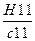 - гладкое цилиндрическое соединение, номинальный размер – Ø180. Поле допуска вала – с11, поле допуска отверстия – Н11 (основное). Посадка выполнена в системе отверстия с зазором. Посадка не является предпочтительной в соответствии с .
По определяем допуск отверстия Ø180Н11: TD = 250 мкм и вала Ø180с11: Td = 250 мкм.
Определим предельные отклонения
для отверстия: ES = 250 мкм, EI = 0мкм ;
для вала: es = - 230 мкм, ei = - 480 мкм.
Рассчитаем предельные размеры и допуск отверстия Æ180H11:
D max = D + ES = 180 + 0,250 = 180,250 мм;
D min = D + EI = 180 + 0 =180,000 мм;
TD = D max - D min = ES – EI = 0,250 – 0 = 0,250 мм.
Рассчитаем предельные размеры и допуск вала Æ180с11:
dmax = d + es = 180 + (-0,230) = 179,770 мм;
dmin = d + ei = 180 + (-0,480) = 179,520 мм;
Td = dmax – dmin = es – ei = -0,230 – (-0,480) = 0,250 мм.
S max = D max - dmin = ES – ei = 0,250 – (-0,480) = 0,730 мм;
S min = D min - dmax = EI – es = 0 – (-0,230) = 0,230 мм.
Допуск посадки:
ТS = S max - S min = 0,730 – 0,230 – 0,500 мм.
Проверка:
ТS = TD + Td = 0,250 + 0,250 = 0,500 мм.
Схема расположения полей допусков посадки Æ180 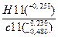
приведена на рис.1
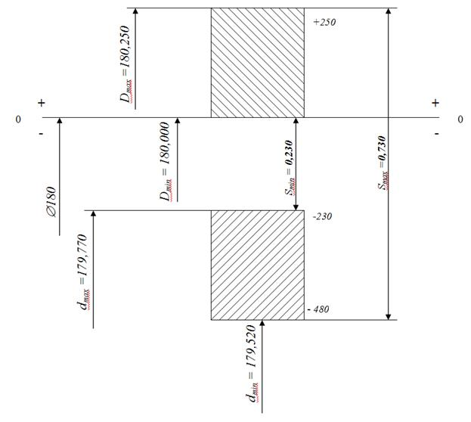
Рисунок 1
1.2 Æ120 - гладкое цилиндрическое соединение, номинальный размер – Ø120. Поле допуска вала – h6(основное), поле допуска отверстия – N7 Посадка переходная, в системе вала. Посадка является предпочтительной в соответствии с .
По определяем допуск отверстия Ø120N7: TD = 35 мкм и вала Ø120h6: Td = 22 мкм.
Определим предельные отклонения
для отверстия: ES = - 10 мкм, EI = - 45мкм ;
для вала: es = 0 мкм, ei = - 22 мкм .
Рассчитаем предельные размеры и допуск отверстия Æ120N7:
D max = D + ES = 120 + (-0,010) = 119,990 мм;
D min = D + EI = 120 + (-0,045) = 119,955 мм;
TD = D max - D min = ES – EI = -0,010 – (-0,045) = 0,035 мм.
Рассчитаем предельные размеры и допуск вала Æ120h6:
dmax = d + es = 120 + 0 = 120,000 мм;
dmin = d + ei = 120 + (-0,022) = 119,978 мм;
Td = dmax – dmin = es – ei = 0 – (-0,022) = 0,022 мм.
S max = D max - dmin = ES – ei = -0,010 – (-0,022) = 0,012 мм;
Nmax = dmax - D min = es - EI = 0 – (-0,045) = 0,045 мм.
Допуск посадки:
Т(S,N) = S max + Nmax = 0,012 + 0,045 = 0,057 мм.
Проверка:
ТS = TD + Td = 0,035 + 0,022 = 0,057 мм.
Схема расположения полей допусков посадки Æ120 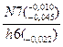 приведена на рис. 2.
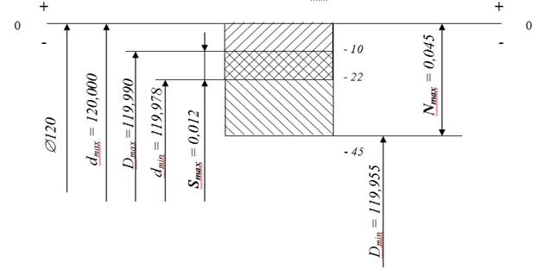
Рисунок 2
1.3 Æ63 - гладкое цилиндрическое соединение, номинальный размер – Ø63. Поле допуска вала – h6(основное), поле допуска отверстия – S7. Посадка с натягом в системе вала. Посадка не является предпочтительной в соответствии с .
По определяем допуск отверстия Ø63S7: TD = 30 мкм и вала Ø63h6: Td = 19мкм.
Определим предельные отклонения
для отверстия: ES = - 42 мкм, EI = - 72 мкм ;
для вала: es = 0 мкм, ei = - 19 мкм .
Рассчитаем предельные размеры и допуск отверстия Æ63S7:
D max = D + ES = 63 + (-0,042) = 62,958 мм;
D min = D + EI = 63 + (-0,072) = 62,928 мм;
TD = D max - D min = ES – EI = -0,042 – (-0,072) = 0,030 мм.
Рассчитаем предельные размеры и допуск вала Æ63h6:
dmax = d + es = 63 + 0 = 63,000 мм;
dmin = d + ei = 63 + (-0,019) = 62,981 мм;
Td = dmax – dmin = es – ei = 0 – (-0,019) = 0,019 мм.
Nmax = dmax - D min = es - EI = 0 – (-0,072) = 0,072 мм;
Nmin = dmin - D max = ei - ES = -0,019 – (-0,042) = 0,023мм.
Допуск посадки:
ТN = Nmax - Nmin = 0,072 – 0,023 = 0,049 мм.
Проверка:
ТN = TD + Td = 0,030 + 0,019 = 0,049 мм.
Схема расположения полей допусков посадки Æ63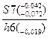 приведена на рис.3
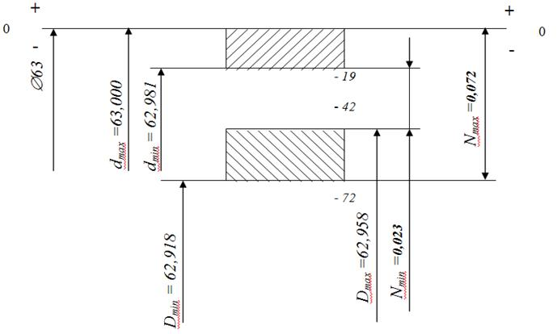
Рисунок 3

